1. opacity属性：

设置div元素的不透明级别，从0.0（完全透明）到1.0（完全不透明）。

e.g. opacity: 0.5;

1. CSS画三角形

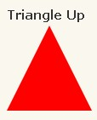

#triangle-up {

     width: 0;

  height: 0;

     border-left: 50px solid transparent;

     border-right: 50px solid transparent;

border-bottom: 100px solid red;

}

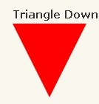

#triangle-down {

    width: 0;

    height: 0;

    border-left: 50px solid transparent;

    border-right: 50px solid transparent;

    border-top: 100px solid red;

}

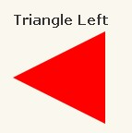

#triangle-left {

   width: 0;

    height: 0;

    border-top: 50px solid transparent;

    border-right: 100px solid red;

    border-bottom: 50px solid transparent;

}

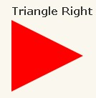

#triangle-right {

    width: 0;

    height: 0;

    border-top: 50px solid transparent;

    border-left: 100px solid red;

    border-bottom: 50px solid transparent;

}

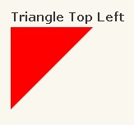

#triangle-topleft {

   width: 0;

    height: 0;

    border-top: 100px solid red;

    border-right: 100px solid transparent;

}

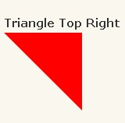

#triangle-topright {

    width: 0;

    height: 0;

    border-top: 100px solid red;

    border-left: 100px solid transparent;

}

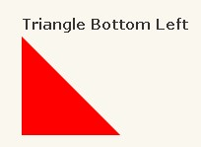

#triangle-bottomleft {

    width: 0;

    height: 0;

    border-bottom: 100px solid red;

    border-right: 100px solid transparent;

}

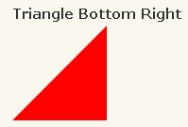

#triangle-bottomright {

    width: 0;

    height: 0;

    border-bottom: 100px solid red;

    border-left: 100px solid transparent;

}

原理：

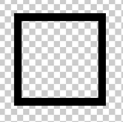

这是一个普通的div，一个边长为100px的正方形，border宽度为10px。

我们知道border是分为top、right、bottom、left的，那么这个矩形的四个边是怎样划分的呢？

显然，要想公平地分割四条边框，只有这样：

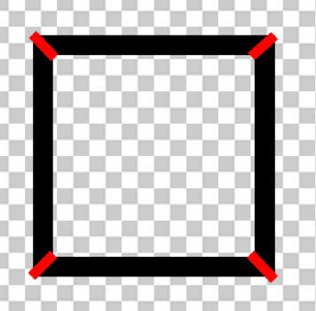

所以我们如果把上、左、右三条边隐藏掉（颜色设为transparent），会怎样呢？

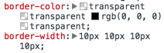

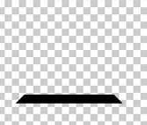

仔细观察一下这个梯形，和三角形有神马区别呢？对！上面多了一条边！上面这条边有什么特点呢？

**它的长度**刚好等于 **div 的宽度**！

所以我们要把这个 div 的宽度缩小！

多小合适呢？当然是 0 啦！

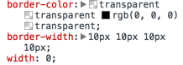

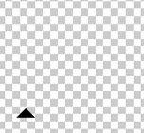

三角形粗来了！！！！！！！好像太小了点，怎么把它放大捏？很简单，我们把border的宽度扩大，怎么扩大呢？

显然这条底边和上边已经没什么关系了，上边唯一的作用就是影响三角形顶点到 div 上边缘的距离。所以我们只需要扩大左、下、右这三条边。

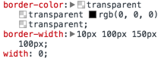

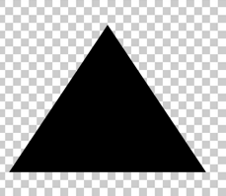

**下边**的 width 控制了三角形的**高**（150px）

**左右两边**的 width 分别控制了三角形的**底边长的两部分**（加起来共200px）

再举个例子，如果把右边 width 设为 0

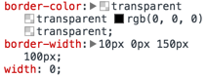

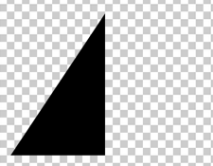

就是个直角三角形了~

利用相邻的两个三角形还可以拼出钝角三角形~